
Aarhus Kommune – Center for Miljø og Energi
Tilsyn ifølge miljøbeskyttelsesloven

Tilsynsdato | 22. februar 2017
CVR-nummer | 18540576
P-nummer | 1003476205
Journal nr. | 13/021016
Virksomhed | J.B. Damgaard
Adresse | Birkegårdsvej 26
Postnummer og by | 8361 Hasselager
Telefonnummer | 8628 2800
e-mail | kbp@jbd.dk, or@jbd.dk
Kontaktperson | Ole Rense
Branchekode | MVB – maskinværksteder> 1.000 m²
Opstartsdato | 2000
Udvidelser/ændringer | Tilbygning af lagerhal i 2008
Tilstede ved tilsynet:
Virksomheden | Knud Bonde Pedersen, Ole Rense
Aarhus Kommune | Hans Kunnerup

Aarhus Kommune, Center for Miljø og Energi har udført tilsyn i henhold til Miljøbeskyttelsesloven. Ved tilsynet er de miljømæssige forhold vedrørende indretning, drift, affald, luftemissioner, spildevand og støj gennemgået. Baggrunden for tilsynet er Kommunens forpligtigelse til at føre tilsyn med, at virksomheden overholder miljøbestemmelserne i den daglige drift i henhold til Miljøbeskyttelsesloven.
På de efterfølgende sider ses de miljømæssige oplysninger som Center for Miljø og Energi har registreret.
REGULERINGSGRUNDLAG

Metalforarbejdende virksomhed med et produktionsareal på mere end 1.000 m²
Virksomheden reguleres efter miljøgodkendelse af 15.02.2000.
Virksomheden er omfattet af bekendtgørelse om virksomheder, der forarbejder emner af jern, stål eller andre metaller nr. 1734 af 21. december 2015. Hvis virksomheden ønskes ændret eller udvidet på en måde, der indebærer forøget forurening, skal der forinden indgives en anmeldelse herom i henhold til § 4 i denne bekendtgørelse. Anmeldelse skal ske gennem det digitale anmeldesystem ”Byg og Miljø”, som findes her: https://www.bygogmiljoe.dk/.

Gebyrpligtig virksomhed
Virksomheden er omfattet af bekendtgørelse nr. 1519 om miljøtilsyn af 7. december 2016 og
§ 2, stk. 1, nr. 1 i bekendtgørelse om brugerbetaling for godkendelse og tilsyn efter lov om miljøbeskyttelse og lov om miljøgodkendelse m.v. af husdyrbrug (bekendtgørelse nr. 1518 af 7. december 2016). Dette betyder, at der opkræves brugerbetaling for miljøtilsyn, miljøsagsbehandling m.m. Opkrævning sker én gang årligt i november måned for perioden 1. november til 31. oktober.

BELIGGENHED
I forhold til kommuneplanen ligger virksomheden i område 220506ER.
Området er endvidere omfattet af lokalplan 308 - Erhvervsområde øst for Jegstrupvej i
Hasselager. Området har særlige drikkevandsinteresser (OSD). Området er separatkloakeret. Nærmeste boliger er beliggende ca. 200 meter fra virksomheden.

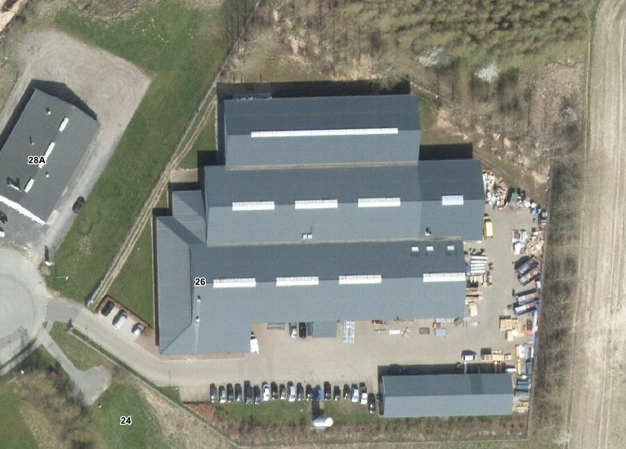
EGENKONTROL
Virksomheden har ingen krav om egenkontrol

MILJØLEDELSE, SYSTEMATIK OG MILJØFORBEDRINGER
Virksomheden har ikke noget formaliseret miljøstyringssystem.

INDRETNING OG DRIFT
Kort beskrivelse af virksomhedens produktion og processer
Virksomhedens beskæftiger sig i dag primært med pladeskæring som lønarbejde.
Produktion af røntgenudstyr udfaset helt i 2014. Herefter vil der kunne forekomme enkelte reparationsarbejder på udstyr.
Der produceres stadig enkeltdele til tågegeneratorer, men montage og afprøvning foregår nu i Letland.

Virksomhedens areal
Produktionsarealet er på ca. 2000 m². Samlet areal ca. 4700 m².
Der er i 2008 foretaget tilbygning af lagerhal.

Antal ansatte
Der er i produktionen beskæftiget ca. 35 personer.

Driftstid
Hverdage kl. 07.00 – 15.30
Lørdage ingen drift
Søn- og helligdage ingen drift

Opfølgning fra sidste tilsyn
Ved seneste tilsyn i 2014:
Brugt køle/smøremiddel var placeret udendørs i dobbeltvægget palletank. Efter virksomhedens miljøgodkendelse, vilkår 4.3, skal olie- og kemikalieaffald opbevares indendørs eller på overdækket oplagsplads med tæt bund, med opkant eller lignende sikringsanordning og uden afløb til kloak.
Det indskærpes, at opbevaringen skal ske efter godkendelsens vilkår (enten indendørs på et sted, hvor der ikke er risiko for afløb til kloak eller udendørs på en overdækket oplagsplads med tæt bund og opkant, således at eventuelt spild kan tilbageholdes). Spildbakke/opkant er ikke nødvendig under forudsætning af, at palletankens ydre væg er tæt og således fungerer som ekstra sikring.

Efterfølgende oplyst af virksomheden, at der er et årligt forbrug på ca. 1.000 liter smøremiddel /vand og at opsamlingsbeholder fremadrettet vil blive opbevaret indendørs.
Dette er sket.

STØJ
Virksomheden er placeret i et område der i kommuneplanen er udlagt til erhverv.
Nærmeste bolig ca. 200 meter fra virksomheden.

Virksomheden vurderes ikke at give anledning til væsentlig støj i omgivelserne.

LUFT
3 laserskærere, hver med separat filterenhed og afkast. Serviceordning på anlæg.

6 svejsepladser + 2 robotter. Primært CO2. Derudover punkt og TIG (rustfrit). Hovedsagligt sort jern der svejses i. Samlet svejsetid (lysbuetid) anslået til 10 timer/uge.
Ny svejseudsugning med filterenhed. Separat udsugning (”emhætter”) ved svejserobotter uden filter. Slibestøvsudsug med filterenhed.

Virksomheden har fjernvarme.

SPILDEVAND
Ingen processpildevand.

Kondens fra kompressoranlæg passerer olieudskilleranlæg med opsamling af olie i dunk.
Afledt vand ledes til kloak.

Fremkaldning af røntgenbilleder ophørt i 2014.

AFFALD
Spåner opsamles i beholdere, som står indendørs. Tippes i container placeret udendørs. Containeren var ikke tæt og det blev aftalt at denne skulle tætnes. Øvrigt metalskrot fra laserskærer og stanser i containere udendørs. Afhentes af Hørning Produkthandel.

Brugt køle/smøremiddel i palletank. Er placeret indendørs uden risiko for afledning til kloak.
Årlig mængde ca. 1.000 liter som afhentes af Stena Recycling.

Pap presses og afhentes af Johs. Sørensen.

Blandet erhvervsaffald afhentes af Johs. Sørensen hver 14. dag.

BESKYTTELSE AF JORD OG GRUNDVAND
Virksomheden håndterer generelt ikke materialer/produkter i mængder og typer, der vurderes at udgøre en alvorlig trussel for jord og grundvand.

Opbevaring af flydende farligt affald
Brugt køle-smøremiddel i palletank indendørs uden risiko for afløb til kloak.

Opbevaring af flydende råvarer (ikke olieprodukter i typegodkendte tanke- se afsnit om tanke)
Kun små mængder flydende råvarer. Opbevares indendørs under risiko for afløb til kloak.

Påfyldningsplads for brændstof
Ingen påfyldningsplads.

Belægninger på øvrige pladser og arealer
Produktionslokaler med betongulv. Udendørs kørearealer generelt belagt med SF-sten. Ingen tegn på spild.

Tankoversigt
Der er ingen tanke på virksomheden.

Jordforurening
Der er ved tilsynet ikke konstateret jordforurening fra virksomhedens drift.
AFSLUTTENDE BEMÆRKNINGER
Der er i forbindelse med tilsynet aftalt, at opbevaring af spåner skal ske i tæt beholder/container, således at der ikke kan ske udledning af køle/smøremiddel til jorden.

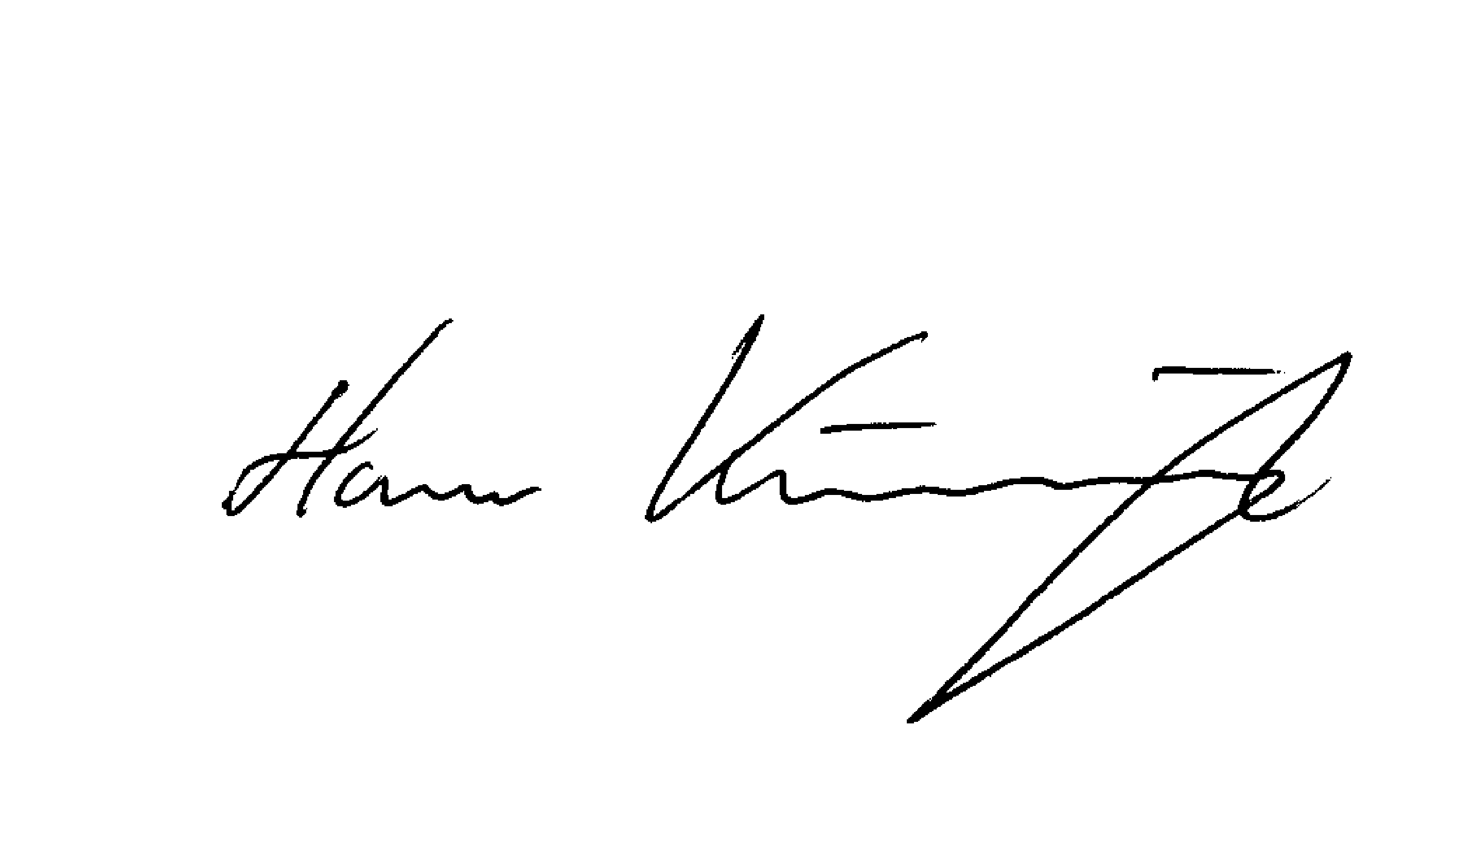

Aarhus Kommune, Center for Miljø og Energi, den 23. februar 2017

Hans Kunnerup
akademiingeniør

